دنیای فناوری با سرعت بالایی در حال پیشرفت است.
مهارت و پشتکار،کلید اصلی ساختن آینده‌ای موفق هستند.اگر پیوسته تلاش کنید و از خطاها درس بگیرید،بدون شک به یک تازه‌کار برجسته تبدیل خواهید شد.

آشنایی با ساختار و عملکرد رایانه‌ها
رایانه‌ها ابزارهایی شگفت‌انگیز در دنیای امروزی هستند که از بخش های سخت‌افزار‌ و نرم‌افزاری گوناگونی تشکیل شده‌اند.بخش سخت‌افزار در حقیقت پیکره فیزیکی ‌سیستم است و شامل تمام قطعات الکترونیکی،مکانیکی و بردهای مدار چاپی می شود که برای پردازش و تبادل داده‌ها در کنار یکدیگر فعالیت می کنند.
واحد پردازش مرکزی با پردازنده،‌مهم‌ترین قطعه هر رایانه به شمار می‌رود و وظیفه‌ اجرای دستور‌العمل ، محاسبات منطقی و هدایت جریان داده را بر‌عهده دارد.سرعت و توان این واحد،عاملی کلیدی در اجرای روان برنامه‌های سنگین و سامانه‌های پیچیده است. در کنار پردازنده،قطعات حیاتی دیگری همچون بردهای اصلی،کارت‌گرافیک و حافظه‌ها حضور دارند.حافظه‌ها نقشی اساسی در چرخه پردازش اطلاعات دارند.حافظه اصلی که داده‌ها و برنامه‌های در حال اجرا را در خود نگه می‌دارد،به دلیل دسترسی بسیار سریع ،سرعت کار پردازنده را تضمین می‌کند.در سوی دیگر،حافظه‌های جانبی مانند درایوهای ذخیره‌سازی،داده‌های کاربران را به صورت پایدار ذخیره می کنند تا پس از خاموش‌ شدن،دستگاه نیز از بین نروند.پیشرفت سریع در معماری سخت‌افزار باعث شده،تا دستگاه‌های امروزی کم‌مصرف‌تر ،پرسرعت‌تر و فشرده‌تر شوند.یادگیری دقیق اجزای سیستم وشیوه‌های تعامل آن‌ها با یکدیگر،پایه و اساس ورود حرفه‌ای به حوزه‌های پشتیبان‌فنی ،شبکه‌های رایانه‌ای و طراحی سیستم‌های مدرن است.

رایانه‌ها ابزارهایی شگفت‌انگیز در دنیای امروزی هستند که از بخش های سخت‌افزار‌ و نرم‌افزاری گوناگونی تشکیل شده‌اند.بخش سخت‌افزار در حقیقت پیکره فیزیکی ‌سیستم است و شامل تمام قطعات الکترونیکی،مکانیکی و بردهای مدار چاپی می شود که برای پردازش و تبادل داده‌ها در کنار یکدیگر فعالیت می کنند.
واحد پردازش مرکزی با پردازنده،‌مهم‌ترین قطعه هر رایانه به شمار می‌رود و وظیفه‌ اجرای دستور‌العمل ، محاسبات منطقی و هدایت جریان داده را بر‌عهده دارد.سرعت و توان این واحد،عاملی کلیدی در اجرای روان برنامه‌های سنگین و سامانه‌های پیچیده است. در کنار پردازنده،قطعات حیاتی دیگری همچون بردهای اصلی،کارت‌گرافیک و حافظه‌ها حضور دارند.حافظه‌ها نقشی اساسی در چرخه پردازش اطلاعات دارند.حافظه اصلی که داده‌ها و برنامه‌های در حال اجرا را در خود نگه می‌دارد،به دلیل دسترسی بسیار سریع ،سرعت کار پردازنده را تضمین می‌کند.در سوی دیگر،حافظه‌های جانبی مانند درایوهای ذخیره‌سازی،داده‌های کاربران را به صورت پایدار ذخیره می کنند تا پس از خاموش‌ شدن،دستگاه نیز از بین نروند.پیشرفت سریع در معماری سخت‌افزار باعث شده،تا دستگاه‌های امروزی کم‌مصرف‌تر ،پرسرعت‌تر و فشرده‌تر شوند.یادگیری دقیق اجزای سیستم وشیوه‌های تعامل آن‌ها با یکدیگر،پایه و اساس ورود حرفه‌ای به حوزه‌های پشتیبان‌فنی ،شبکه‌های رایانه‌ای و طراحی سیستم‌های مدرن است.

سلام من ماهان گلچین هستم دانش‌آموز پایه دهم فنی از مدرسه شیخ‌انصاری دزفول من ۱۶ سالمه و عاشق بازی های ویدیویی هستم؛بازی مورد علاقه من fc است

صفت‌خاصه | بسیار کسشان در صورتی که:
محصول | تفاوت کمی با رقبا وجود داشته باشد.  محصولات جایگزین متعددی در بازار موجود باشد.  محصول به راحتی مقایسه‌پذیر باشد.  محصول ضروری نباشد.
مشتری | تصمیم‌گیری درمورد خرید منطقی و پیچیده باشد.  هزینه‌ای برای تغییر برند وجود نداشته باشد.
قیمت | معیار‌های مقایسه‌ای و پنجمارک‌ها به‌راحتی در دسترس باشند.  قیمت نسبتا بالا باشد.  رابطه مستقیمی بین قیمت و کیفیت وجود نداشته باشد.

لیست هنر‌ جویان
ردیف | نام و نام‌ خانوادگی |  | نام پدر | کد ملی
ردیف | نام | نام خانوادگی | نام پدر | کد ملی
۱
۲
۳

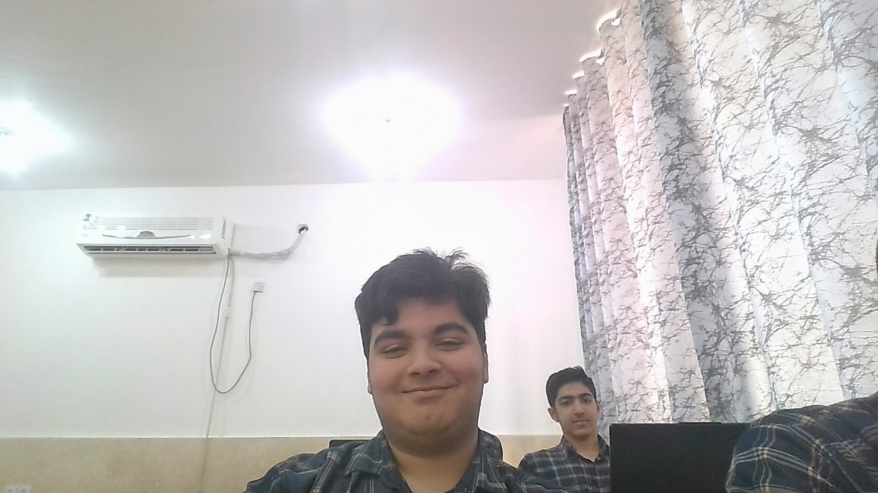
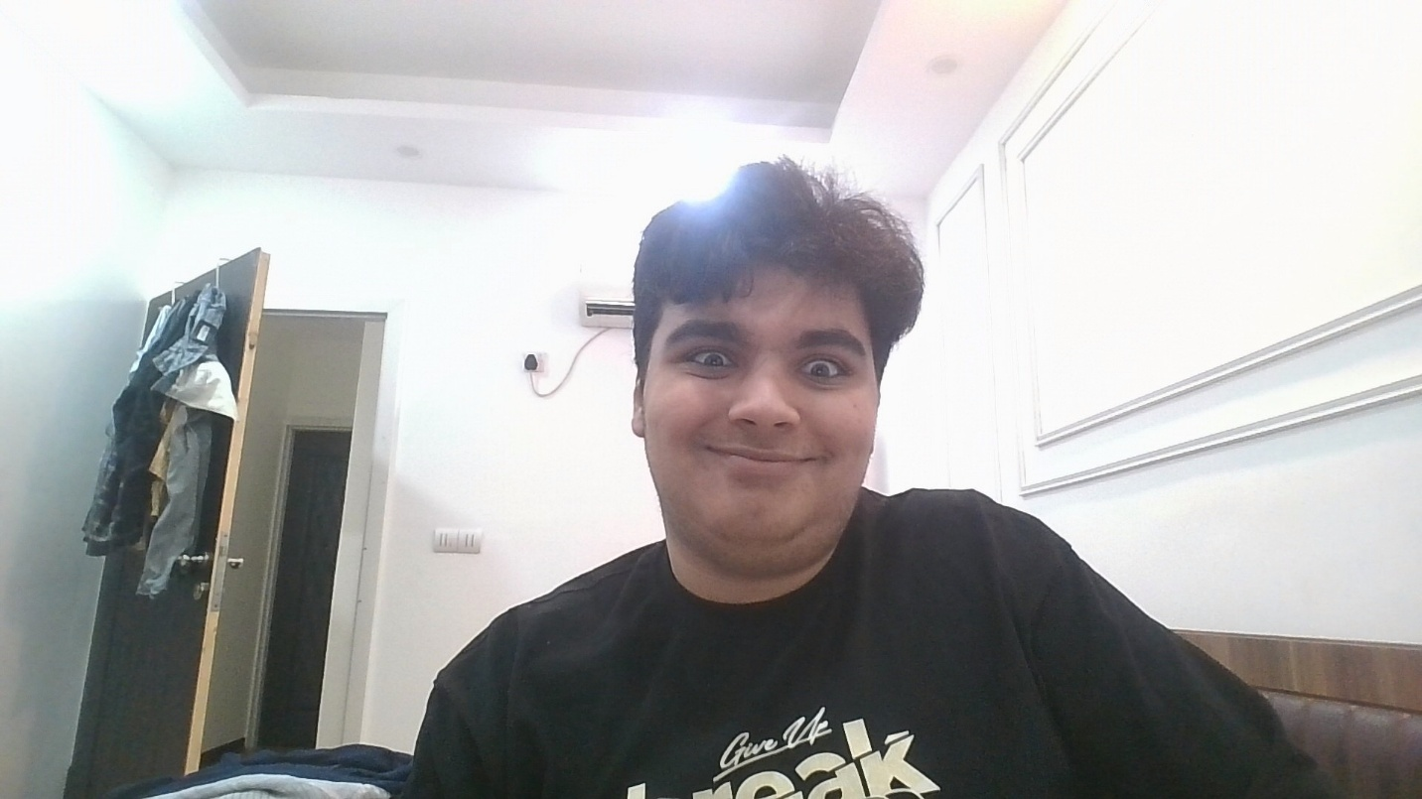

این متن برای تست است

اینم برای تسته

